

Universidad Politécnica de la Zona Metropolitana de Guadalajara

**INGENIERÍA MECATRÓNICA**

Programación de sistemas embebidos.

**PWM**

**NOMBRE DEL ALUMNO. Jonathan Alejandro Alferez Torres**

**Grado, Grupo y Turno. -** 8ºA T/M

**Matricula:** 17310854

**Docente. –** Carlos Enrique Moran Garabito.

Tlajomulco de Zúñiga, jal. A marzo del 2020.

**OBJETIVOS**: El alumno deberá realizar la programación de la tarjeta CY8CKIT-059 PSoC para controlar un servomotor en base a las siguientes condiciones:

* Al presionar el botón 1, aumentará en 10 grados la posición del servomotor.
* Al presionar el botón 2, disminuirá en 10 grados la posición del servomotor.
* Al presionar el botón 3, se efectuará el movimiento en servo motor con los grados marcados con anterioridad.
* Mostrar en la LCD los grados de posición del servomotor

**Marco teórico**

La modulación por ancho de pulsos (también conocida como PWM, siglas en inglés de pulse-width modulation) de una señal o fuente de energía es una técnica en la que se modifica el ciclo de trabajo de una señal periódica (una senoidal o una cuadrada, por ejemplo), ya sea para transmitir información a través de un canal de comunicaciones o para controlar la cantidad de energía que se envía a una carga.

El ciclo de trabajo de una señal periódica es el ancho relativo de su parte positiva en relación con el período. Expresado matemáticamente:

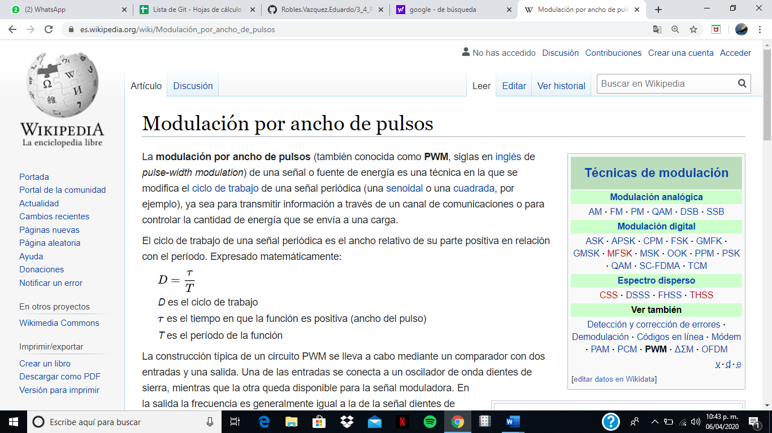

La construcción típica de un circuito PWM se lleva a cabo mediante un comparador con dos entradas y una salida. Una de las entradas se conecta a un oscilador de onda dientes de sierra, mientras que la otra queda disponible para la señal moduladora. En la salida la frecuencia es generalmente igual a la de la señal dientes de sierra y el ciclo de trabajo está en función de la portadora.

La principal desventaja que presentan los circuitos PWM es la posibilidad de que haya interferencias generadas por radiofrecuencia. Estas pueden minimizarse ubicando el controlador cerca de la carga y realizando un filtrado de la fuente de alimentación.

**MATERIALES:**

1. Computadora con software PSoC Creator.
2. Tarjeta CY8CKIT-059 PSoC
3. Potenciómetro
4. Resistencias
5. LCD
6. Servomotor
7. Botones
8. Protoboard

**PROCEDIMIENTO:**

1. En el software PSoC Creator crear un nuevo proyecto con las características necesarias para programar la tarjeta CY8CKIT-059 PSoC.

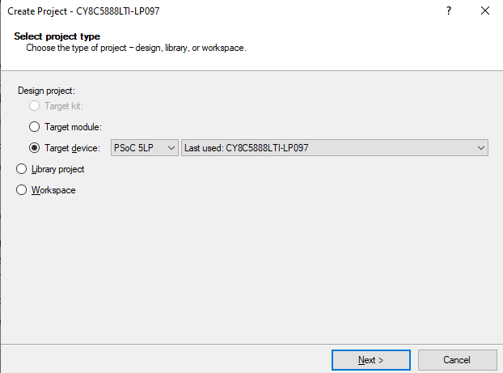

1. Insertar los componentes necesarios para su posterior uso. Una vez hecho esto se puedo construir el proyecto sin problema alguno.

* Primero ingresamos a TopDesign a través del menú que se encuentra en la izquierda.



* En el menú que se encuentra a la derecha podremos escoger los componentes que necesitemos.

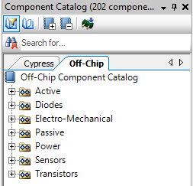

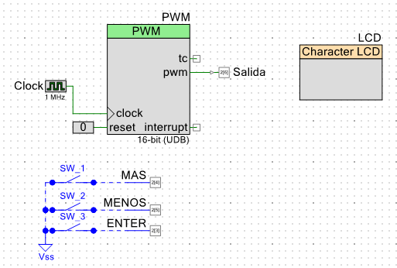

1. Definir los pines que usaremos para cada componente. Este lo haremos ingresando al menú dando clic en Pins.

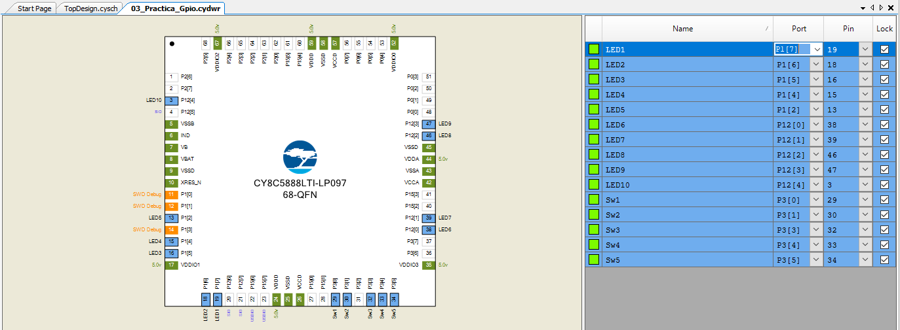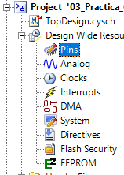

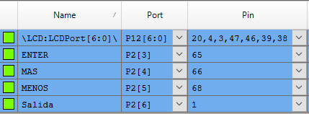

Procedemos a realizar la programación ingresando al Main.c

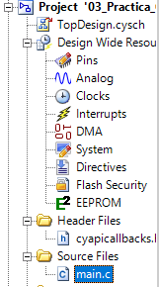

* Cuando ingresamos al main se nos muestra la siguiente **Resultados:**

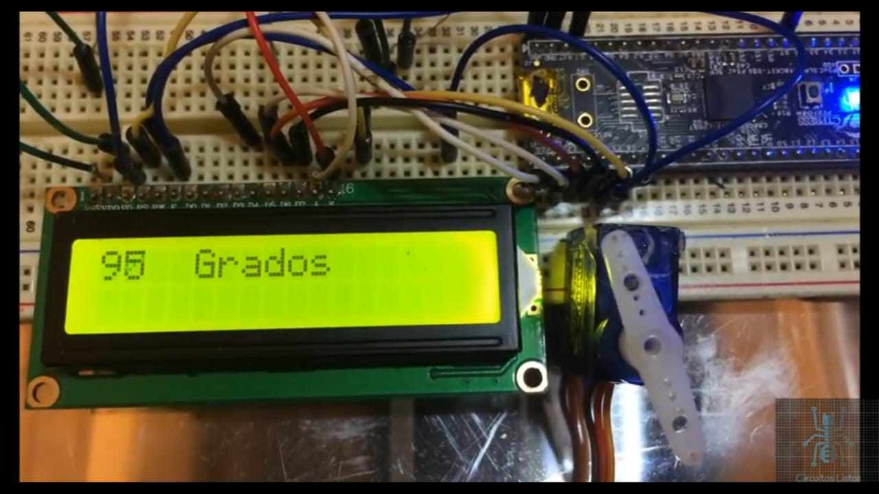

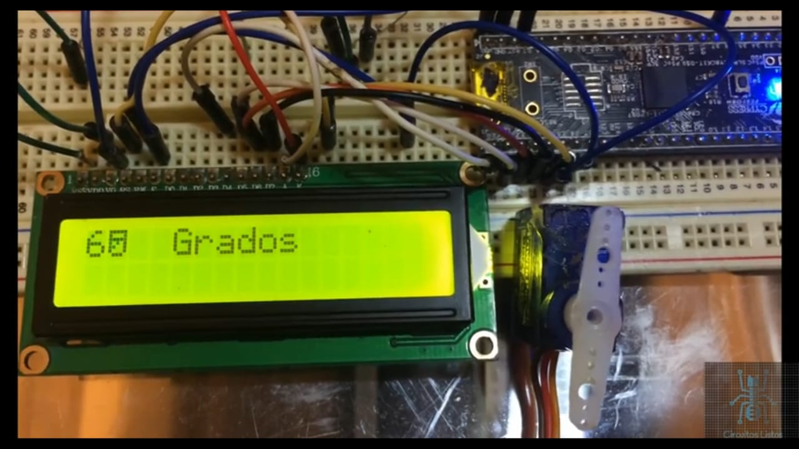

**CONCLUSIÓN:**

Esta practica fue muy interesante ya que tienes que pensar mucho para que el código funcione perfectamente además descubrí que si pretendes utilizar un servomotor mas grande no funcionara correctamente y dará grados incorrectos.